Hostinec Drahouš srdečně zve v pátek 20. července od 19 hodin na povídání a promítání s názvem:
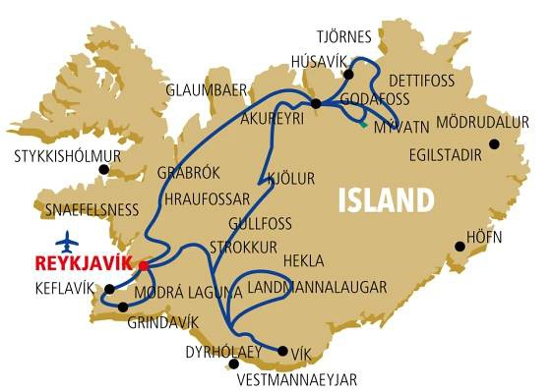
ISLAND, JAK JSEM HO VIDĚL JÁ

O své zážitky z pobytu na Islandu se podělí Petr John

